Absolutyzm czy republika?

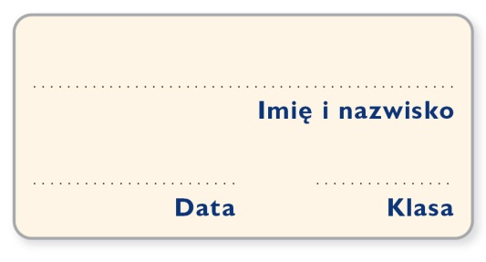
Karta Pracy - rozdział III

- Zaznacz trzy zjawiska charakterystyczne dla gospodarki Europy Wschodniej w XVI w.
- □ odbieranie dzierżawcom pól uprawnych i przekształcanie ich w pastwiska dla owiec,
- □ zakładanie folwarków nastawionych na eksport towarów rolnych i hodowlanych,
- □ stopniowe zwiększanie wymiaru pańszczyzny,
- □ zawieranie z chłopami krótkoterminowych umów o dzierżawę gruntów,
- □ zagospodarowywanie nieużytków i częściowy wykup gospodarstw chłopskich przez szlachtę,
- □ inwestowanie pieniędzy uzyskiwanych z czynszów w handel i pomnażanie kapitału

2. Wskaż opis konfederacji, a następnie podaj miejsce i datę roczną jej zawiązania.
□ A. Opór szlachty przeciwko próbom osłabienia roli sejmu oraz podporządkowania spraw państwa magnaterii i królowi. Jej oburzenie wywołały również wiadomości o tajnych rozmowach monarchy z Habsburgami i dążeniu władcy do rozpoczęcia wojny ze Szwecją. W rezultacie tego wystąpienia opracowano procedurę wypowiadania posłuszeństwa królowi.
□ B. Wystąpienie spowodowane uległością władcy wobec Rosji, która ingerowała w wewnętrzne sprawy państwa polsko-litewskiego. Szlachta zaprzysięgła obronę wiary katolickiej, suwerenności kraju oraz swoich starych praw i przywilejów. Walki zakończyły się
pierwszym rozbiorem Rzeczypospolitej.

miejsce: ......................................... .........., data roczna: ............................

3. Podkreśl właściwe fragmenty zdań, tak aby informacje dotyczące obrazu były prawdziwe:

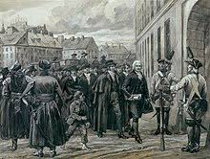

a) Obraz przedstawia okoliczności : ogłoszenia Konstytucji 3 Maja / tzw. czarnej procesji .

b) Głównym inicjatorem tego wydarzenia był : Stanisław Małachowski / Jan Dekert .

c) Wydarzenie to związane było z walką o : prawa mieszczan / reformy Rzeczpospolitej .

4. Wybierz trzy cechy stanu szlacheckiego w okresie tzw. demokacji szlacheckiej XVI/XVII w.:
a) zróżnicowanie wewnętrzne ze względu na stan prawny oraz pozycję majatkową
b) wyłączne prawo do sprawowania urzędów państwowych
c) otwartość na nobilitację oraz powiększanie szeregów swego stanu
d) obowiązek płacenia podatków oraz obrony kraju w razie konieczności
e) przywilej zasiadania w sejmie i decydowania o wyborze króla
f) bezwzgledne posłuszeństwo wobec króla i jego decyzji

5. Zapisz we właściwych rubrykach tabeli brakujące informacje. Wybierz je spośród podanych poniżej.
filozofowie: Thomas Hobbes, John Locke, Charles de Montesquieu, Jean-Jacques Rousseau,
dzieła: Dwa traktaty o rządzie, Umowa społeczna, O duchu praw, Lewiatan

Teoria polityczna | Filozof | Dzieło
Poza prawami obywatela istnieją prawa człowieka. Państwa powstają na drodze dwuetapowej umowy – między członkami społeczności oraz między społecznością a władzą. Władza państwowa dzieli się na prawodawczą, wykonawczą i federacyjną.
Suwerenem władzy jest lud, a wynikające z tego jego prawa – czyli równość i wolność – powinny zostać zabezpieczone w umowie społecznej. Jest to możliwe jedynie w warunkach demokracji bezpośredniej.

6. Na podstawie tekstu preambuły Konstytucji 3 Maja odpowiedz na pytania:

W imię Boga w Trójcy Świętej Jedynego
Stanisław August, z Bożej łaski i woli narodu król polski, wielki książę litewski, ruski, pruski, mazowiecki, żmudzki, kijowski, wołyński, podolski, podlaski, inflancki, smoleński, siewierski i czernichowski, wraz ze stanami skonfederowanymi, w liczbie podwójnej naród polski reprezentującymi.
Uznając, iż los nas wszystkich od ugruntowania konstytucji narodowej jedynie zawisł, długim doświadczeniem poznawszy zadawnione rządu naszego wady, a chcąc korzystać z pory, w jakiej się Europa znajduje i z tej dogorywającej chwili, która nas samym sobie wróciła, wolni od hańbiącej obcej przemocy nakazów, ceniąc drożej nad życie, nad szczęśliwość osobistą, egzystencję polityczną, niepodległość zewnętrzną i wolność wewnętrzną narodu, którego los w nasze ręce jest powierzony, chcąc oraz na błogosławieństwo, na wdzięczność współczesnych i przyszłych pokoleń zasłużyć, mimo przeszkód, jakie w nas namiętności sprawować mogą, dla dobra powszechnego, dla ugruntowania wolności, dla ocalenia ojczyzny naszej i jej granic, z największą stałością ducha niniejszą Konstytucję uchwalamy i tę całkowicie za świętą, za niewzruszoną deklarujemy, dopóki by naród w czasie prawem przepisanym wyraźną wolą swoją nie uznał potrzeby odmieniania w niej jakiego artykułu. Do której to Konstytucyia dalsze ustawy Sejmu teraźniejszego we wszystkim stosować się mają.

- Na jakie okoliczności uchwalenia konstytucji wskazano w tym fragmencie?
……………………………………………………………………………………………………………………………………………………………………………………………………………………………………………………………………………………………………………………………………………
- Jakie cele zostały tu sformułowane?
……………………………………………………………………………………………………………………………………………………………………………………………………………………………………………………………………………………………………………………………………………..
- Wyjaśnij pojęcie konstytucja – dawniej (w Rzeczypospolitej) i współcześnie ?

Dawniej to …………………………………………………………………………………………………………
Dzisiaj to …………………………………………………………………………………………………………..

